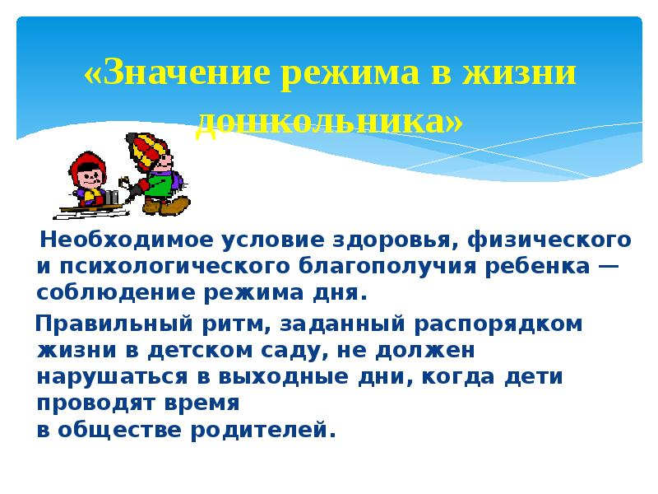

РЕЖИМ ДНЯ –
это правильное распределение
времени на основные жизненные
потребности человека

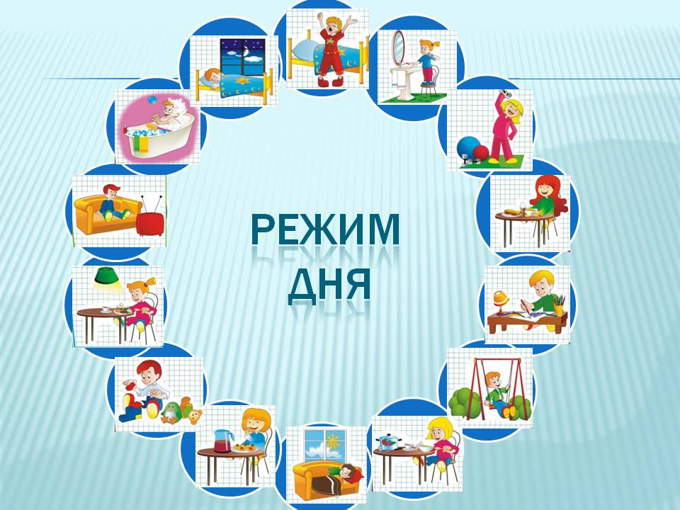

Составила Шлипунова Е.А.

Нет большей радости для родителей, чем видеть своего ребенка здоровым, закалённым, активным. Правильно построенный режим предполагает оптимальное отношение периодов бодрствования и сна, целесообразное чередование различных видов деятельности в процессе бодрствования и обеспечивает:
● полноценный сон;
● регулярное питание;
● достаточное пребывание на воздухе;
● сочетание занятий и отдыха.

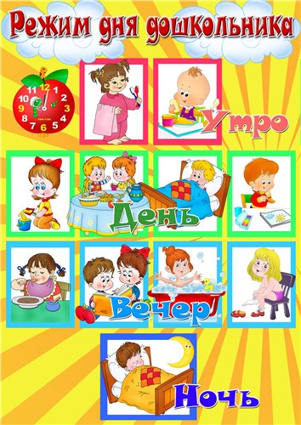

Соблюдение режима дня способствует нормальному развитию ребёнка, укрепляет его здоровье, воспитывает волю, приучает к дисциплине.
Если ребёнок посещает детский сад, его домашний режим должен соответствовать режиму ДОУ.
При организации режима дня ребёнка родителям нужно помнить и учитывать:
- Состояние здоровья ребёнка, его возрастные и индивидуальные особенности;
- Необходимость четко соблюдать всегда и всё без исключения правила режима дня;
- Необходимость составлять распорядок дня так, чтобы ребёнку всегда было чем заняться;
- Важность личного примера родителей.

